Informações sobre o Relatório de apoio à prestação de contas ao TCU
O acompanhamento da execução orçamentária realizado no Sistema Integrado de Planejamento e Orçamento – SIOP possui a funcionalidade de emissão de relatórios gerenciais, os quais são utilizados como base das informações prestadas por órgãos ou unidades de orçamento ao Tribunal de Contas da União.

1. Acesso à Funcionalidade e Tela do Relatório
O acesso à funcionalidade é pelo menu:
Acompanhamento Orçamentário >> Informações de apoio à prestação de contas ao TCU >> Relatórios
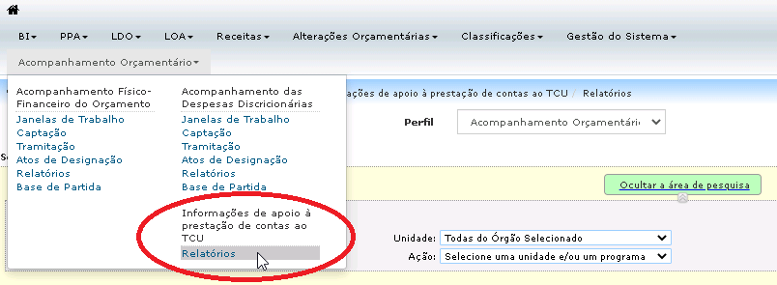
A tela dos Relatórios é composta pela Seleção de Localizadores, Resultados para a pesquisa solicitada, Minha seleção e Opções de Relatório.
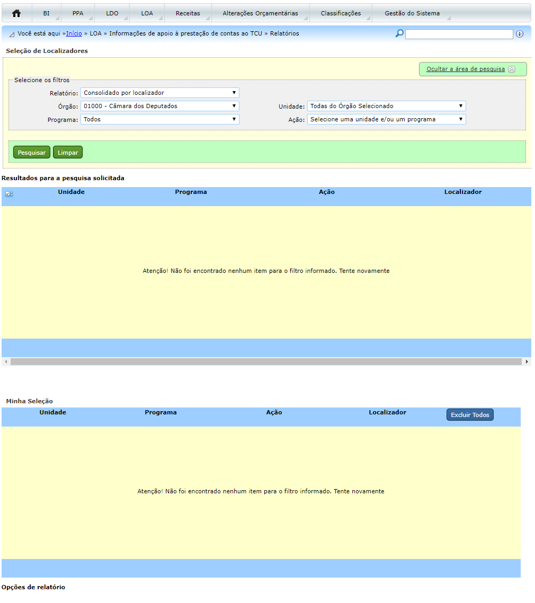

2. Geração do Relatório
Os relatórios podem ser gerados, em PDF ou EXCEL, de acordo com os filtros de Órgão, Unidade (Orçamentária), Programa e Ação, conforme pode ser visto no exemplo a seguir.
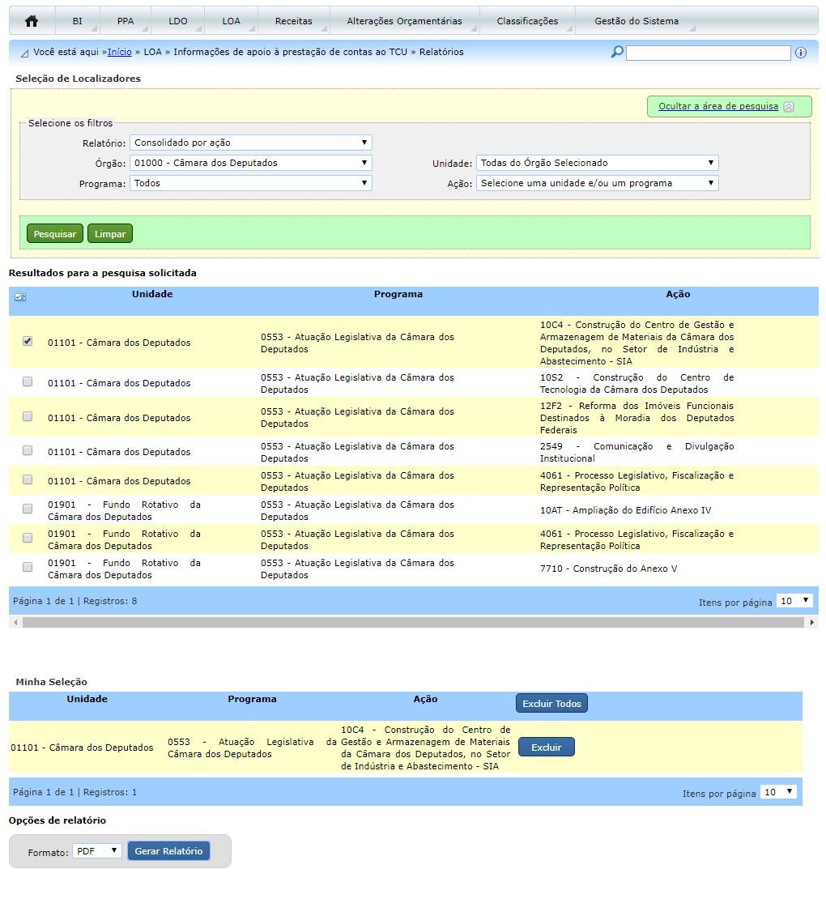
O sistema fornece a opção de gerar os seguintes relatórios: Consolidado por localizador, Consolidado por ação e Ações/localizadores no momento formalização.

